
SK 네트웍스 Family AI 27기 : 빈틈사이
서비스 테스트 계획 및 결과 보고서

산출물 단계 | 모델배포
제출 일자 | 2026. 07. 29.
깃허브 경로 | https://github.com/SKNETWORKS-FAMILY-AICAMP/SKN27-FINAL-4Team
작성 팀원 | 27기 4팀 (김한솔)

1. 테스트 개요 (Test Overview)

1.1 테스트 목적
본 테스트의 목적은 정서 케어 서비스 「빈틈사이」가 로컬이 아닌 실제 배포 환경(CloudFront–EC2–RDS–AuraDB–Lambda)에서 안정적으로 동작하는지 최종 확인하는 데 있다. 감정을 다루는 서비스이므로 정확도보다 우선하는 기준 두 가지를 먼저 두었다. 첫째, 어떤 구성 요소가 실패해도 대화 응답은 반드시 나가야 한다. 둘째, 위기 신호·개인정보·의료성 단정 표현은 어떤 경로로도 사용자에게 노출되지 않아야 한다. 본 보고서는 이 두 기준을 축으로 기능·성능·보안·장애 복구를 검증한 결과를 기록한다.

1.2 테스트 범위 및 대상 기능
테스트 범위는 배포된 서비스 전체다. 마음 리포트 멀티 에이전트 내부 로직은 「멀티 에이전트 테스트 계획 및 결과 보고서」가 별도로 다루므로, 본 문서는 그 위에 올라가는 서비스 계층 — 대화·타로·마음카드·기억 보관함과 인프라·보안·장애 복구 — 을 담당한다.
분류 | 테스트 대상 기능 (Checklist) | 주요 검증 포인트
데이터 수집/저장 | PostgreSQL 18(RDS) · Neo4j AuraDB 적재 | 44개 테이블 제약·FK 무결성, 대화 원문 Fernet 암호화 저장, 그래프 노드·관계 적재
데이터 전처리 | KcELECTRA 4감정 분류 (Lambda 서빙) | 채팅체 분류 정확도, 확신도 게이트 0.70 채택률, 저확신 시 LLM 재분류 전환
RAG/에이전트 | LangGraph 대화 그래프 · 타로 청크 검색 | 감정별 노드 라우팅, 위기 우선 처리, 카드·주제·정역방향 우선순위 Top-3 검색
외부 연동 | OpenAI·기상청·Tavily·Kakao Books·OAuth 3종 | API 실패 시 폴백 동작, 타임아웃 처리, 응답 스키마 일치
보안 및 UI | 프런트엔드–백엔드–LLM 통합 | PII 마스킹, 시크릿챗 무저장, 위기 발화 그래프 미저장, 마음카드 Moderation

2. 테스트 환경 및 도구 (Test Environment)
2.1 테스트 환경 및 도구 (Test Environment)

구분 | 상세 내용 | 버전 및 사양
인프라 | AWS EC2 (오리진) · CloudFront (HTTPS·CDN) | t3.micro 2vCPU·1GB · 스왑 2GB · 컨테이너 850MB 제한
데이터베이스 | RDS PostgreSQL · Neo4j AuraDB | PostgreSQL 18 (db.t4g.micro · gp3 20GB) / AuraDB 5.27 Free
오케스트레이션 | LangGraph · LangChain | langgraph>=0.3 · langchain>=0.3 (대화 그래프·마음 리포트 그래프)
핵심 프로토콜 | MCP 미사용 — 외부 API 직접 호출 | OpenAI SDK·requests 기반 HTTPS 호출. MCP 서버는 도입하지 않음
AI 모델 | KcELECTRA 파인튜닝 (sLLM) / OpenAI 계열 5종 | KcELECTRA-base-v2022 4감정 파인튜닝 488MB (Lambda 이미지 내장) · gpt-4o-mini (대화·기억 추출, A/B 실측 채택) · gpt-5.4-mini (마음 리포트 키워드·원인·서술) · gpt-audio (음성 응답) · gpt-image-2 (마음카드 이미지) · omni-moderation-latest (마음카드 검수)

3. 테스트 상세 계획 (Test Scenarios & Methods)

3.1 핵심 시나리오 테스트
사용자 발화부터 응답·저장·회상까지의 정상 경로를 검증한다. 각 단계는 로컬이 아닌 배포 환경(https://d25va4v11xxl2l.cloudfront.net)에서 직접 실행해 확인했으며, 메뉴 7종을 순회하며 화면과 API 응답을 함께 점검했다.
- 입력 보호 및 감정 분류: 발화의 개인정보를 태그로 마스킹한 뒤 Lambda의 KcELECTRA가 4감정을 판정한다. 위기 신호는 감정 라우팅보다 우선 적용된다.
- 감정별 라우팅: 확신도 0.70 이상이면 모델 판정을 채택해 기쁨·슬픔·분노·일반 노드로 분기한다. 10자 미만 초단문은 직전 감정을 유지하되 확신도 0.90 이상이고 일반이 아닌 감정이면 모델 판정을 반영하고, 확신도 미달·복합 감정·직전 감정이 없는 첫 턴 초단문은 최근 문맥을 아는 LLM이 재분류한다.
- 기억 회상: 마이페이지 기억 보관함이 Neo4j 그래프를 Cypher로 조회하고, 대화 오프너가 저장된 사건을 인용하는지 확인한다.
- 저장 및 후처리: 일반 모드는 대화 원문을 Fernet 암호화해 PostgreSQL에 저장하고, 사건 캡처·TTS·마음카드 생성을 백그라운드 스레드로 넘겨 응답을 막지 않는다.
- 타로 리딩: 주제 선택 후 카드 3장을 서버가 뽑고, (card_number, topic, orientation) 우선순위로 청크 Top-3를 검색해 프롬프트에 주입한 뒤 해석·조언을 생성한다. 응답에는 비의료·오락 목적 고지를 항상 포함한다.
- 마음카드: 대화 분석 → 장면 생성 → 작업(job) 생성까지 마친 뒤 202로 즉시 응답하고, 이미지 생성은 백그라운드에서 진행한다. 새 카드가 완성되면 이전 카드의 파일과 DB 행을 함께 삭제해 사용자당 최신 1장만 남긴다.

3.2 예외 상황 테스트 (Edge Cases & Failure Mode)
아래 장애를 의도적으로 주입해 복구 동작을 검증한다. 공통 원칙은 "실패해도 대화는 멈추지 않는다"이며, 주입별 폴백 동작은 「개발된 LLM 연동 웹 애플리케이션」 3장에 정리했고 마음카드 경로(ERR-CARD-01)의 실행 확인은 5.2에 기록했다.
ID | 테스트 항목 | 검증 및 기대 결과 (Imperative)
ERR-EMO-01 | 감정 분류 Lambda 장애 | 원격 호출 실패 시 로컬 모델 → LLM 분류 순으로 3단 폴백. 배포 이미지에는 모델 가중치를 넣지 않아 운영에서는 로컬 단계를 건너뛰고 LLM 재분류로 넘어간다. 대화 응답은 어느 경로에서도 정상 반환
ERR-GRPH-01 | Neo4j 그래프 장애·미설정 | 예외를 삼키고 no-op 처리. 대화는 정상, 기억 기록만 생략. 60초 쿨다운 후 자동 재연결
ERR-RAG-01 | 타로 청크 미검출 | 카드 기본 의미로 LLM이 해석 생성(source=llm)하고 고지 문구 포함. 주제가 없으면 general로 축소한다. 응답은 정상 반환
ERR-CARD-01 | 마음카드 이미지 API 지연(30~60초) | 작업(job) 생성 후 202 즉시 응답. 프런트엔드가 1.2초 간격 폴링. CloudFront 30초 제한에 걸리지 않음
ERR-EXT-01 | 외부 API 호출 실패 | 검색·도서·날씨 등 외부 호출이 실패해도 더미 데이터를 만들지 않고 빈 결과와 안내 문구로 축소 동작. 대화 응답 자체는 영향 없음

3.3 통합 연동 및 보안 테스트
- 데이터 흐름 일관성: 프런트엔드 입력이 API를 거쳐 저장될 때까지 인코딩과 타입이 유지되는지, 암호화 필드가 표시 시점에만 복호화되는지 확인한다.
- PII·안전 가드레일: 입력 단계에서 개인정보를 마스킹하고, 마음 리포트는 출력 직전 검수 노드가 의료 진단성 단정·대화 원문 인용·내부 점수 노출을 차단한다. 마음카드는 이미지 생성 전 프롬프트를 Moderation으로 검사한다.

4. 테스트 결과 기록 (Test Results)

4.1 상세 테스트 결과
Django 스위트를 실행한 결과다. 저장소에 정의된 테스트 가운데 349건(13개 앱)이 실행됐고, checkin 앱 4건은 IS-001로 실행되지 못했다. 마음 리포트 스위트도 여기 포함된다.
ID | 테스트 항목 | 측정 지표 (Measured) | 예상 결과 | 실제 결과 | Pass/Fail
FUNC-SUITE-01 | Django 테스트 스위트 전량 실행 | 349건 실행 (13개 앱)  로컬·CI 양쪽 집계 | 전 케이스 통과 | 로컬 342 통과 · 7 실패  (3건은 로컬 torch 부재로 CI 미재현) → CI 기준 실패 4건 | Fail
FUNC-RAG-01 | 타로 청크 우선순위 검색 | 390청크 · Top-3 반환 | 카드·주제·방향 정확 매칭 | 결정적 정확 (SQL CASE) | Pass
SEC-PII-01 | 개인정보·위기 발화 보호 | 그래프 저장 원문 암호화율  무저장 항목 점검 | PII 마스킹, 위기 턴 그래프 미저장 | 운영 Neo4j 직접 조회(2026-07-26)에서 Episode 25건 전량 암호문(평문 0). PostgreSQL 대화 원문은 Fernet 필드 암호화 테스트 통과. 시크릿챗·TTS·사진 원본은 저장 기록 없음, 위기 턴은 기억 그래프 미기재 | Pass
PERF-RESP-01 | 감정 분류 응답 (Lambda) | Lambda 실행 로그 3,566건  (콜드 제외 · 최근 7일) | p95 300ms 미만 | p50 68.1ms · p95 233.5ms · p99 649.9ms — 목표 300ms 충족. 5분 간격 예열로 콜드 발생은 전체의 2% | Pass
FUNC-E2E-01 | 배포 서비스 기능 전수검사 | 메뉴 7종 · API 전 요청 상태코드 | 전 기능 정상 동작 | 타로·마음 리포트·캘린더·마이페이지 동작 정상. 홈·온보딩은 안내·이동은 되나 로그인 후 복귀 실패(IS-007, 미조치), 대화는 동작하되 응답 지연 목표 초과(IS-005, 미조치), 마음카드는 시도 3회 전건 실패(HTTP 422) → 원인 제거 후 재검증 정상(IS-006, 조치 완료) | 조건부 Pass  (미조치 2건 잔존)
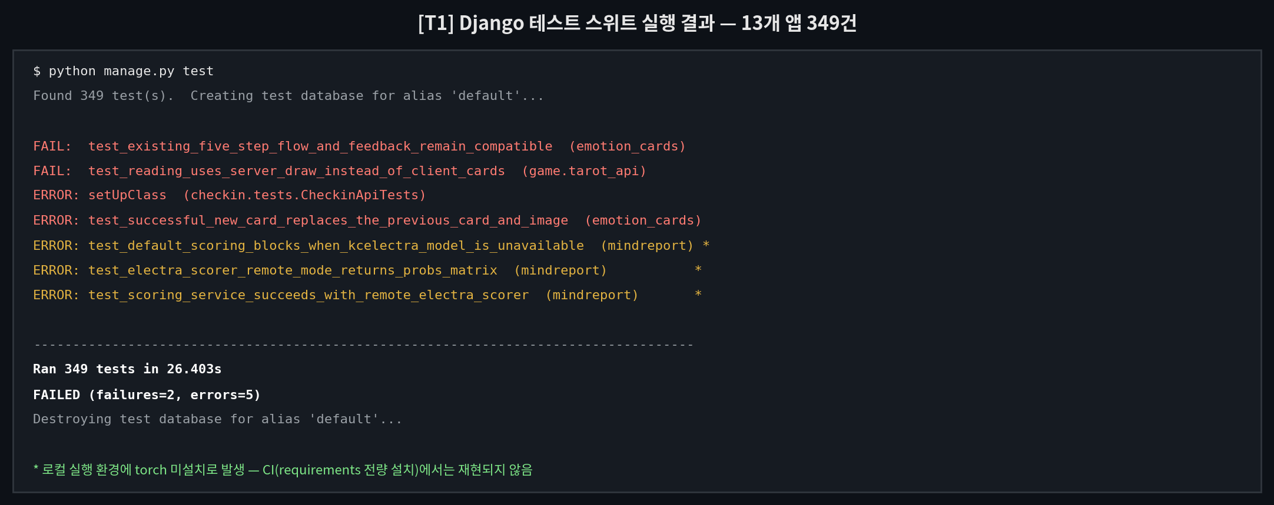
그림 1. Django 테스트 스위트 실행 결과 — 349건 중 342건 통과, 실패 7건(그중 3건은 로컬 환경 요인)

4.2 성능 벤치마킹 (Performance Metrics)
평가 지표 | 목표치 (Target) | 측정치 (Actual) | 비고 | 판정
감정 분류 Macro-F1 (채팅체) | 0.75 이상 | 0.7764 | 150문장 평가셋 · 배포 가중치 재현 확인 | 충족
확신도 게이트 정확도 | 0.80 이상 | 0.831 | 게이트 0.70 채택 구간 82.7% | 충족
기억 회상 정확도 / 환각률 | 회상 90% · 환각 0% | 25/27 (93%) · 환각률 0% | manage.py memory_eval · 27 시나리오 | 충족
응답 p95 (REQ-NF-001) | 3.0초 미만 | 2,906~4,312ms (중앙값 3,143) | 배포 환경 5턴 연속 실측 · 5턴 중 4턴 목표 초과 (그림 4) | 미달 (IS-005)
감정 추론 p95 (REQ-NF-007) | 300ms 미만 | 233.5ms (p50 68.1 · p99 649.9) | 운영 Lambda 실행 로그 3,566건 · 콜드 제외 · 최근 7일 | 충족
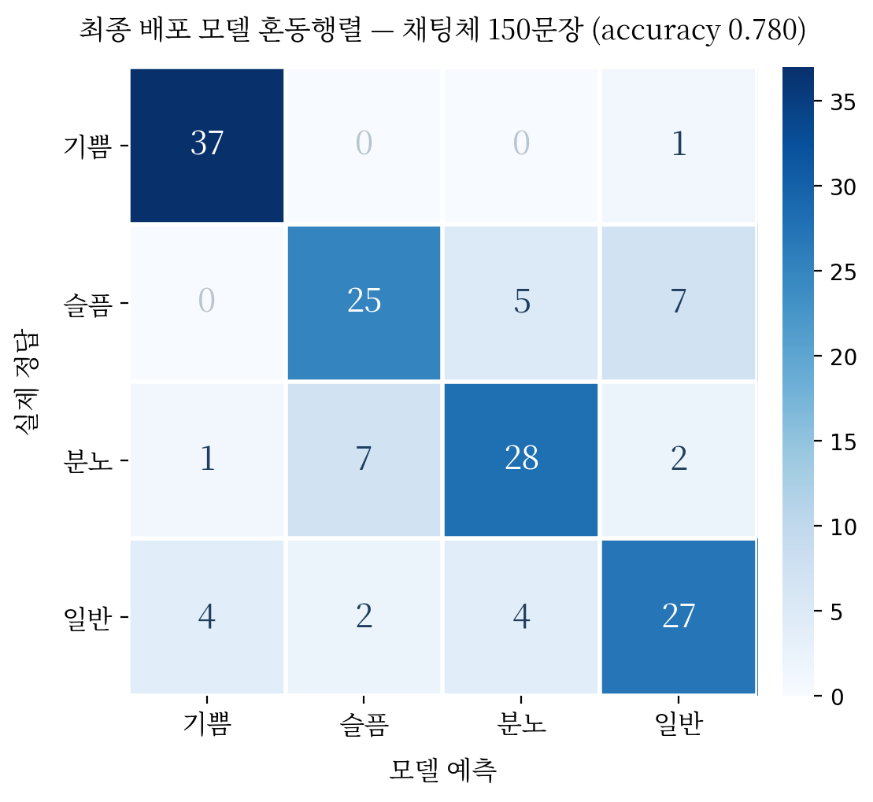
그림 2. 감정 분류 혼동행렬 — 채팅체 150문장, 배포 가중치 재현 실행 (Macro-F1 0.7764)
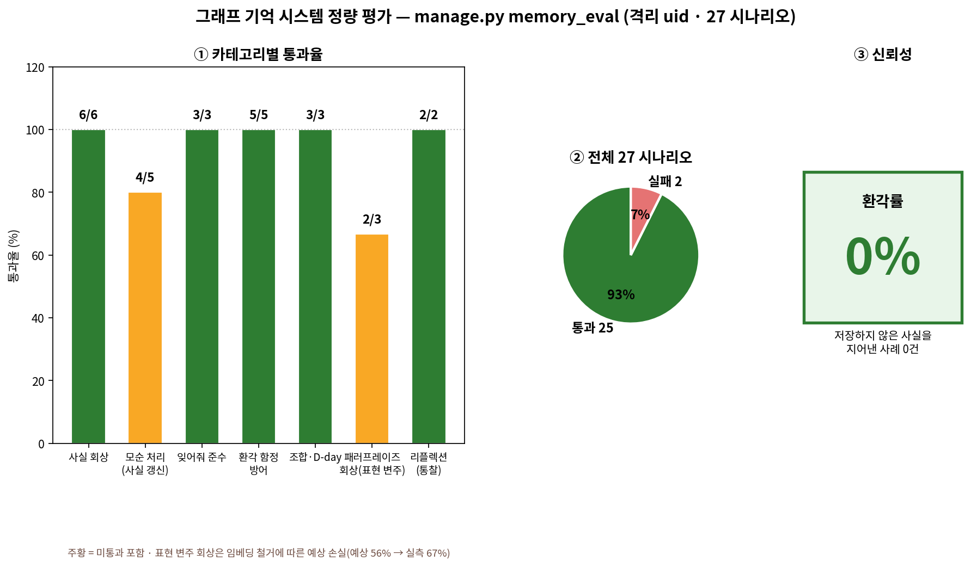
그림 3. 기억 시스템 정량 평가 — manage.py memory_eval, 27 시나리오 25건 통과 · 환각률 0%
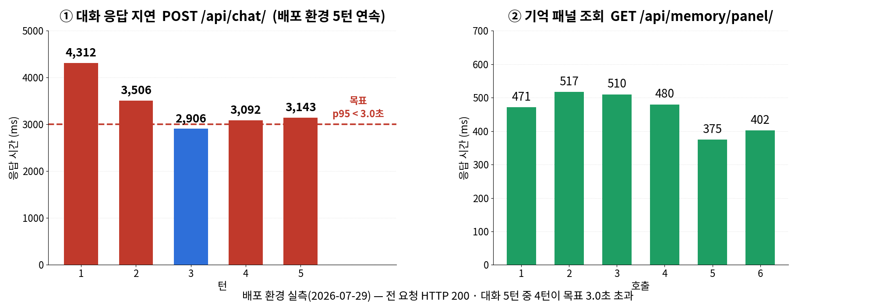
그림 4. 배포 환경 응답 지연 실측 — 대화 5턴 2,906~4,312ms(중앙값 3,143), 기억 패널 조회 375~517ms. 전 요청 HTTP 200

4.3 sLLM 파인튜닝 비교 평가
자체 sLLM(KcELECTRA 4감정 분류기)을 파인튜닝했으므로 아래 비교를 기록한다. 배포 모델의 공식 성적 0.7764는 채팅체 평가셋 150문장 기준이며 평가 문장을 학습에서 전량 제외했다(무누수). 비교 기준선 0.4793은 데이터 추가 ablation 단계에서 채팅체 60문장으로 채점하고 누수 필터를 적용하지 않은 값이므로, 절대 비교가 아니라 개선 방향의 근거로 읽는다(학습 결과서 부록 #0).
비교 항목 | 비교 기준선 | Fine-tuned sLLM | 개선 효과
도메인 용어 정확도 | 동결 임베딩 + XGBoost  작성체 F1 0.670 · 채팅체 성적 없음 | 높음 — 채팅체 구어·축약 표현 포착 | 일상 대화체 반영. 작성체 0.670 → 0.7059,  채팅체는 파인튜닝 기준선 0.4793 → 0.7764
추론 정확도 (Macro-F1) | KcELECTRA · 감성대화만 학습  0.4793 (60문장 채점) | 0.7764  (＋음성 전사 ＋KOTE · 150문장) | +0.2971 향상  (평가셋 규모 상이 — 4.3 도입문 참조)
모델 크기/추론 비용 | 동결 인코더(별도 로드) + XGBoost 분류기 11MB  백엔드 프로세스 내 CPU 추론 | 488MB  Lambda 컨테이너 내장 CPU 추론 | 서빙을 Lambda로 분리 — t3.micro 1GB 메모리 제약을 피하고, 상시 인스턴스 없이 호출량 비례 과금

5. 이슈 개선

5.1 결함 관리 대장
이슈 ID | 결함 내용 (Root Cause) | 심각도 | 조치 현황 | 개선 대책
IS-001 | checkin 마스터 데이터 파일이 저장소에 없어(.gitignore의 *.json 규칙에 포함) import_checkin_content 기본 경로가 실패하고, 이를 호출하는 setUpTestData에서 테스트 클래스가 에러 1건으로 집계되며 테스트 4건이 실행되지 못한다. 런타임은 데이터베이스에서만 콘텐츠를 읽으므로 배포된 서비스에는 영향이 없다 | High | 조치 예정 | 데이터 파일을 저장소에 포함하고(.gitignore 예외 추가), 기동 스크립트에 import_checkin_content를 넣어 새 데이터베이스에서도 마스터가 채워지도록 한다
IS-002 | 마음카드 백그라운드 전환(2026-07-27) 이후 테스트 미갱신 — 동기 COMPLETED를 기대하는 테스트 2건이 QUEUED를 받아 실패 | Mid | 조치 완료 | 테스트를 백그라운드 전제(스레드 인라인 실행 패치)로 재작성해 통과 확인(2026-07-30). 운영 코드 무변경 — 기능 자체는 배포 환경에서 정상 동작 확인
IS-003 | 타로 draw_reading_cards() 시그니처 변경이 테스트에 미반영 — 인자 없는 호출을 기대하나 실제로는 None을 전달 | Low | 원인 확인 완료 | 테스트를 현재 시그니처에 맞춰 수정
IS-004 | 배포 게이트 부재 — ci.yml 주석과 달리 deploy-app.yml이 CI 성공을 전제로 걸지 않아 테스트 실패 시에도 배포 진행 | High | 조치 예정 | deploy-app.yml에 workflow_run 조건 추가
IS-005 | 대화 응답 지연이 요구사항 목표를 초과 — 배포 환경 5턴 실측 2,906~4,312ms, 목표(p95 3,000ms 미만) 미충족 | Mid | 원인 확인 완료 | 지연의 대부분이 LLM 호출 구간. 응답 스트리밍 도입과 기억 주입량 조정으로 체감 지연 단축 검토
IS-006 | 마음카드 이미지 생성이 전량 실패 — 운영 DB에 카탈로그 마스터가 없어 scene의 그림체 목록이 빈 배열로 내려가 HTTP 422로 거부됨. 화면은 그림체를 하드코딩해 표시하므로 UI로는 드러나지 않음 | High | 조치 완료 | import_emotion_card_data 실행으로 카탈로그 310건 적재. 재발 방지를 위해 deploy/run.sh 기동 절차에 해당 명령 추가
IS-007 | 소셜 로그인 콜백이 저장된 복귀 경로를 쓰지 않고 홈으로 고정 — 비로그인 상태에서 운세를 누른 뒤 로그인해도 운세 흐름으로 돌아오지 못한다 (REQ-ONB-033) | Mid | 원인 확인 완료 | 콜백에서 검증된 상태값의 복귀 경로를 응답에 반영하고, 현재 동작을 고정하고 있는 테스트를 함께 수정
IS-008 | 카드 운세 카테고리 라벨이 진입 화면(연애 / 일·진로 / 재물 / 학업 / 총운)과 뽑기 화면(연애 / 업무·진로 / 금전 / 성공 / 총운)에서 서로 다름 — 같은 카테고리가 다른 이름으로 보인다 (REQ-ONB-024) | Low | 원인 확인 완료 | 두 화면이 참조하는 카테고리 정의를 한 곳으로 모으고, 표시 라벨을 마스터 데이터로 관리

5.2 목표 대비 결과 및 보완 계획
테스트 결과 349건 중 342건이 통과했고 7건이 실패했다. 349건은 13개 앱에서 실행된 건수이며(checkin 4건은 IS-001로 미실행) 마음 리포트 스위트를 포함하므로, 해당 영역만 떼어 보고한 「멀티 에이전트 테스트 계획 및 결과 보고서」와는 건수 기준이 다르다. 이 중 3건은 로컬 환경에 torch가 없어 발생한 것으로 CI에서는 재현되지 않으며, 나머지 4건은 데이터 파일 누락 1건과 코드 변경이 테스트에 반영되지 않은 3건이다(5.1 참조). 모두 테스트 쪽 문제이며 배포된 기능의 결함은 아니다. 기능 자체의 결함은 아니지만 회귀 감지 능력이 그만큼 비어 있다는 뜻이므로 조치 대상으로 남긴다.
- 배포 게이트 부재: ci.yml 주석은 테스트 통과 시에만 배포된다고 적고 있으나, 실제 deploy-app.yml은 main 푸시에 바로 반응하며 CI 성공을 전제로 걸지 않는다. 즉 지금은 테스트가 실패해도 배포가 진행된다. deploy-app.yml에 workflow_run 조건을 추가해 게이트를 실제로 세우는 것이 최우선 보완 항목이다.
- 기능 전수검사: 배포 환경에서 메뉴 7종을 순회한 결과 타로·마음 리포트·캘린더·마이페이지는 결함 없이 동작했다. 홈·온보딩은 비로그인 안내와 로그인 이동까지는 되지만 로그인을 마친 뒤 원래 보려던 운세로 돌아오지 못했고(IS-007), 대화는 응답 지연이 목표를 넘었으며(IS-005), 마음카드는 이미지 생성이 실패했다. 마음카드의 원인은 코드가 아니라 운영 DB의 카탈로그 마스터 미적재였고(IS-006), 적재 후 그림체 8종·장면 요소 10종이 정상 선택되며 작업 폴링 26회를 거쳐 카드가 완성되는 것을 확인했다. 이로써 3.2의 ERR-CARD-01 시나리오도 실제 동작으로 검증되었다.
측정 체계 보완: 배포 환경 5턴 실측에서 대화 응답이 2,906~4,312ms로 나와 요구사항 목표(p95 3.0초)를 넘겼다. 지연의 대부분은 LLM 호출 구간이며, 표본이 5건이라 p95로 확정하기에는 부족하다. 요청 단위 지연 로깅과 LLM 토큰·비용 집계를 도입해 상시 관측으로 전환하는 것이 다음 과제다.

